112年8月3日餐點照片
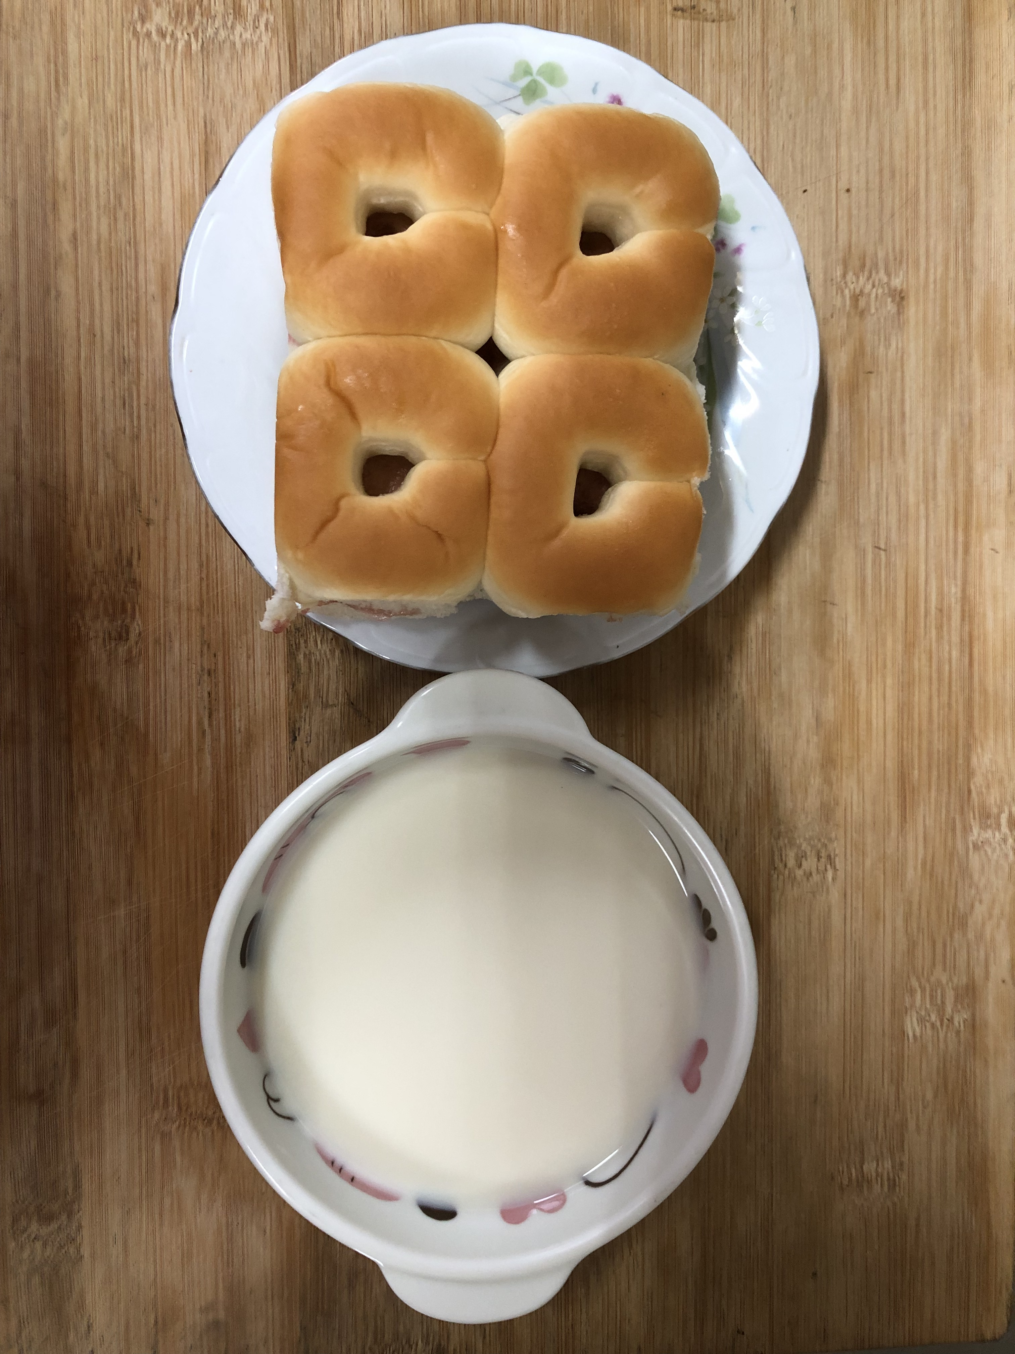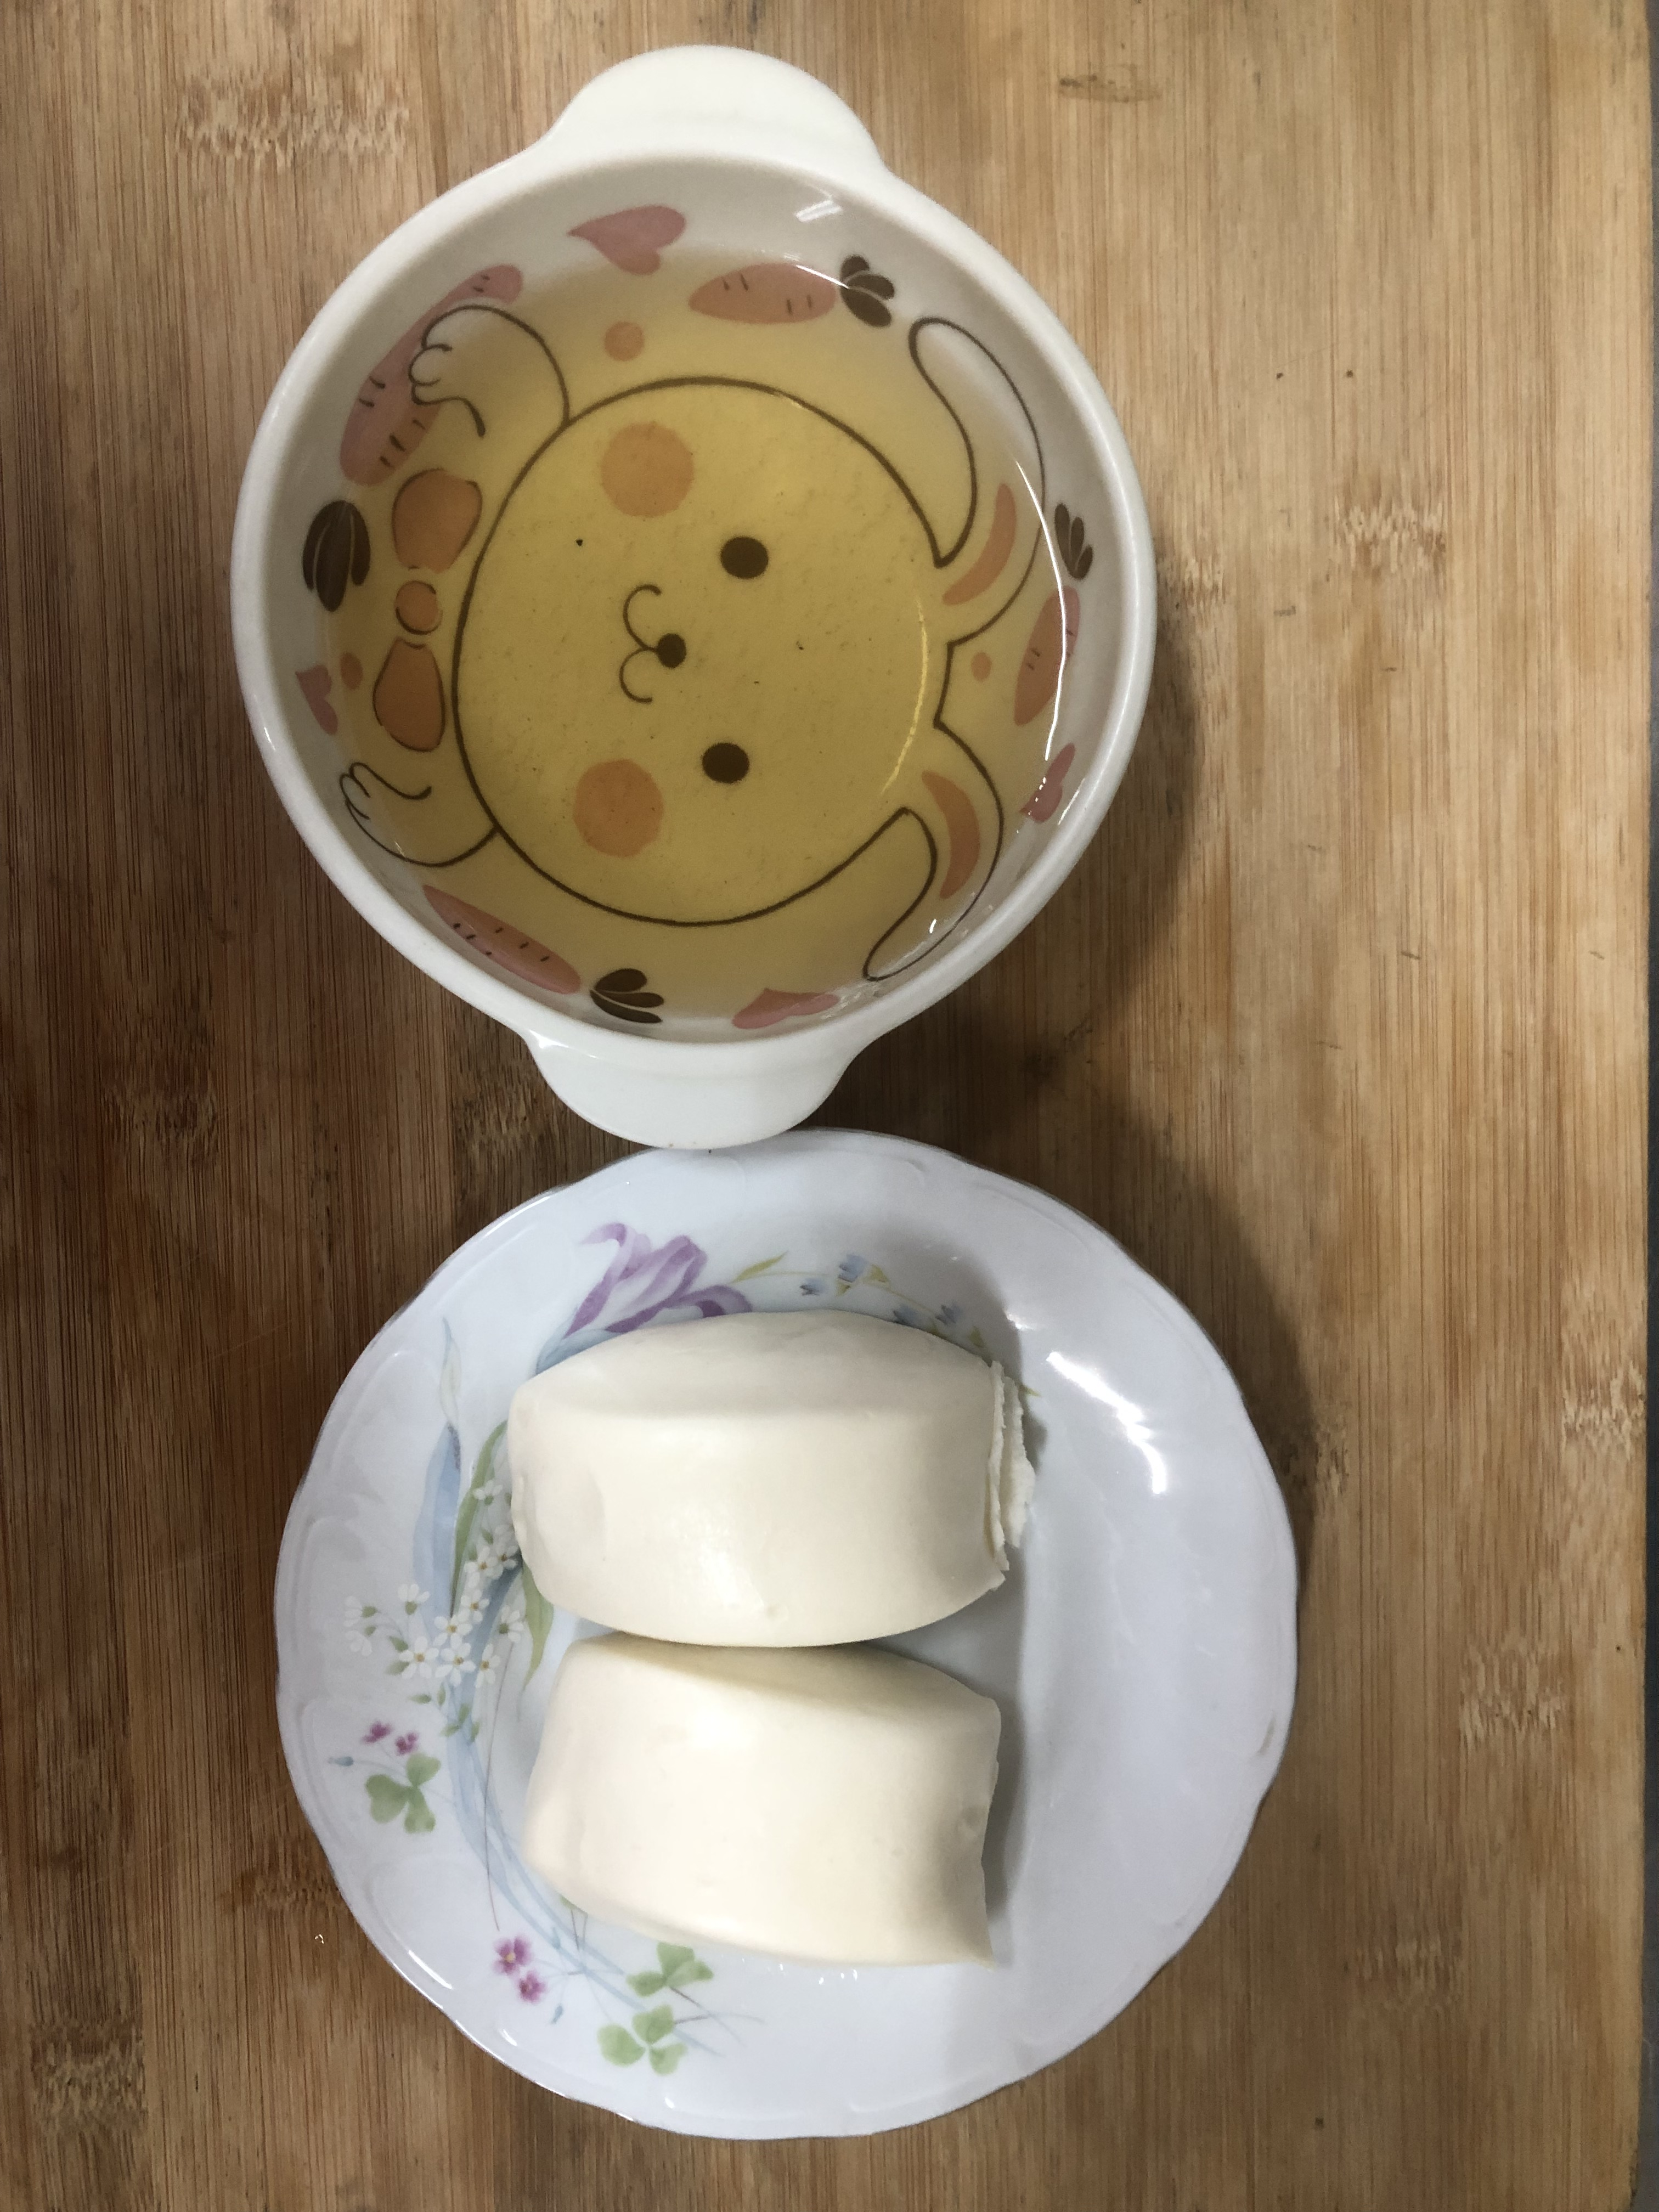
早餐(藍莓麵包、豆奶) 下午點心(牛奶饅頭、麥茶)
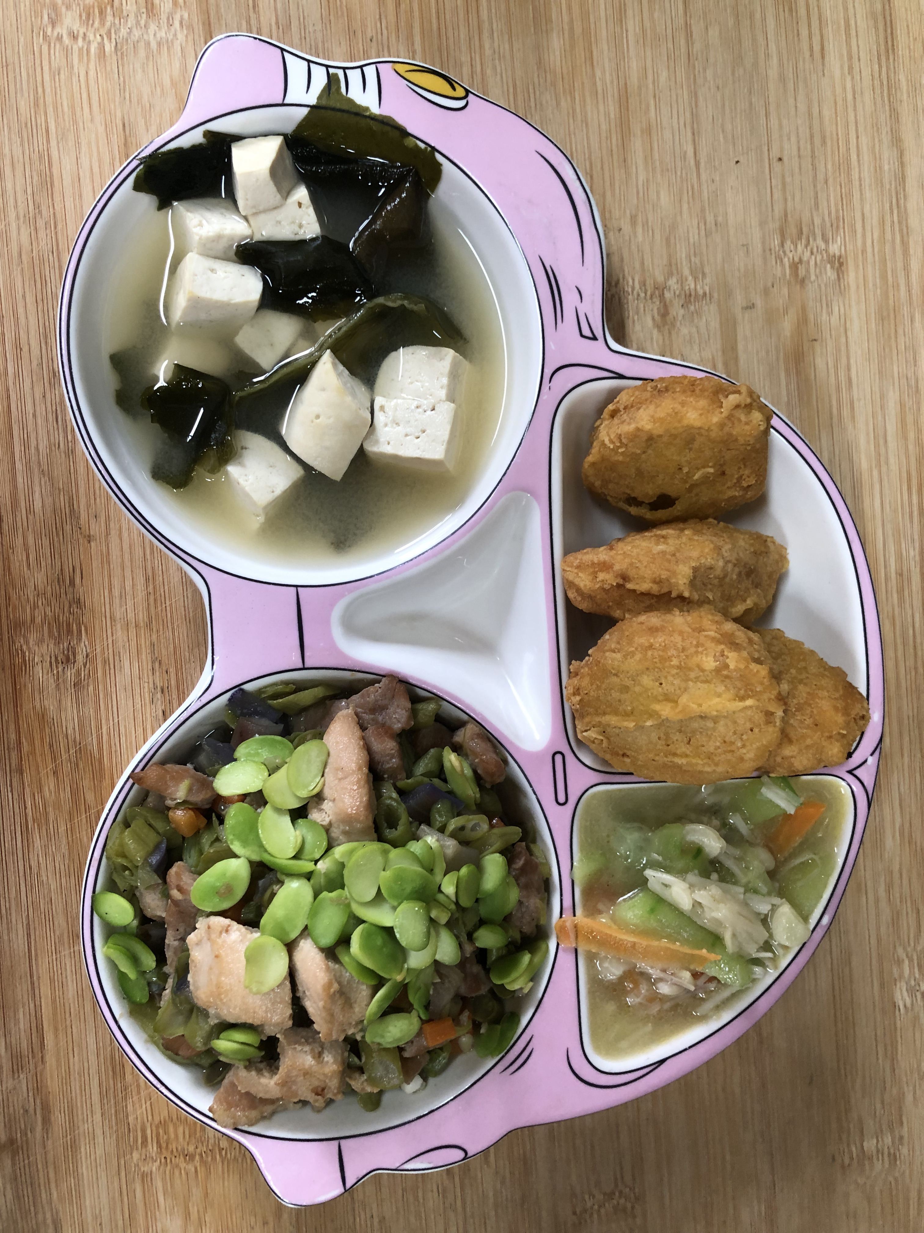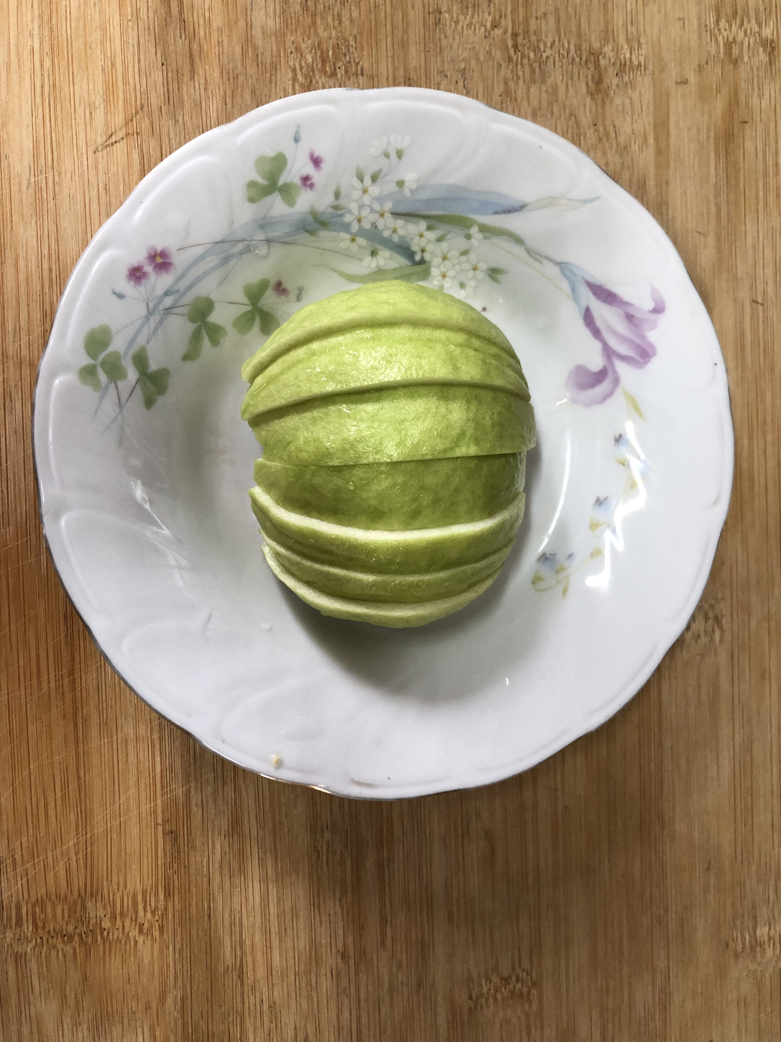
午餐(雞塊、毛豆炒雙肉絲、炒青菜、豆腐味噌湯 、水果)

